**TỔNG QUAN ĐỀ TÀI**

**1.1 Giới thiệu**

Trong những năm gần đây du lịch là một trong những ngành có độ tăng trưởng cao nhất cả nước. Rất nhiều khách sạn đua nhau phát triển liên tục và nhanh chóng theo sự phát triển của xã hội về qui mô và chất lượng. Hiện nay, các khách sạn phải trực tiếp tiếp nhận, quản lý một khối lượng lớn và thường xuyên nhiều loại khách, cùng với hàng loạt dịch vụ phát sinh theo nhu cầu của khách hàng. Do đó, công việc quản lý hoạt động kinh doanh của khách sạn ngày càng phức tạp hơn. Hơn nữa, công tác quản lý không chỉ đơn thuần là quản lý về lưu lược khách đến với khách sạn, sử dụng các loại hình dịch vụ mà công việc quản lý còn phải đáp ứng nhu cầu về việc báo cáo các loại hình doanh thu, tình hình kinh doanh của khách sạn để từ đó có thể đưa ra định hướng và lập kế hoạch phát triển cho công việc kinh doanh đó. Nhưng với việc lưu trữ và xử lý bằng thủ công như hiện nay thì sẽ tốn rất nhiều thời gian và nhân lực mà không đem lại hiệu quả cao. Do đó cần phải tin học hóa hình thức quản lý, cụ thể là xây dựng một phần mềm để đáp ứng nhu cầu quản lý toàn diện, thống nhất và đạt hiệu quả cao nhất cho hoạt động kinh doanh của khách sạn.

**1.2. Hiện trạng**

Văn phòng: Gồm có một quản lý có nhiệm vụ điều phối toàn bộ hoạt động của Khách Sạn.Quản lý nắm về tài chính cũng như tình hình hoạt động của Khách Sạn để báo cáo với Ban Giám Đốc.

Bộ phận thu ngân: Thực hiện việc đặt phòng cho khách hàng và lập hóa đơn thanh toán cho khách hàng khi khách hàng có nhu cầu trả phòng.

Bộ phận quản lý phòng: Do quản lý đảm trách. Nhiệm vụ là kiểm tra chất lượng phòng ở cũng như số lượng phòng để đảm bảo việc khách sạn có thể đáp ứng nhu cầu của khách hàng.

Bộ phận quản lý nhân sự: Làm nhiệm vụ quản lý nhân sự.

Bộ phận thống kê báo cáo: Do quản lý đảm nhận, báo cáo và thống kê tình hình hoạt động cũng như doanh thu hàng tháng, quý của khách sạn.

**1.3. Mục tiêu**

Xây dựng phần mềm quàn lý khách sạn đáp ứng các yêu cầu sau:

- Quản lý thông tin phòng

- Quản lý check in , check out

- Quản lý đặt phòng

- Quản lý thông tin khách hàng

- Quản lý giao dịch với khách hàng

- Quản lý kênh thông tin phản hồi đóng góp ý kiên

- Quản lý thông tin dịch vụ, khuyến mãi với khách hàng thân thiết lâu năm

**1.4. Phạm vi**

Xây dựng hệ thống tập trung vào các chức năng chính:

- Quản lý thông tin phòng

- Quản lý check in, check out

- Quản lý đặt phòng

- Quản lý thông tin khách hàng

- Quản lý thông tin dịch vụ, khuyến mãi

**1.5 Công cụ sử dụng**

**1.6. Bố cục báo cáo**

-Chương 1: Tổng quan về đề tài

Giới thiệu tổng quan nội dung đề tài.Nội dung chương 1 bao gồm: lý do lựa chọn đề tài, nội dung và phạm vi nghiên cứu của đề tài, bố cục của quyển báo cáo.

-Chương 2: Xác định và phân tích yêu cầu

Trong chương 2, nhóm sẽ trình bày sơ lược về sơ đồ tôt chức của khách sạn Nữ Hoàng và những quy trình trong công tác quản lý khách sạn. Từ đó đưa ra phương pháp tiếp cận và vấn đề của nhóm

**Chương 2. XÁC ĐỊNH VÀ PHÂN TÍCH YÊU CẦU**

**2.1 Khảo sát hiện trạng**

2.1.1 Phỏng vấn

|  |  |  |  |  |
| --- | --- | --- | --- | --- |
| Kế hoạch phỏng vấn tổng quan  Hệ thống : SHT Hotel  Người lập: Lê Văn Thanh Ngày lập: 28/10/2018 | | | | |
| STT | Chủ đề | Yêu cầu | Ngày bắt đầu | Ngày kết thúc |
| 1  2 | Quy trình quản lý phòng | Nắm rõ tình hình phòng ở, số lượng phòng… |  |  |
| 3 | Quy trình hoạch định khuyến mãi tin tức | Nắm rõ quy trình đề ra và áp dụng các chương trình khuyến mãi trong khách sạn |  |  |
| 4 | Quy trinh quản lý khách hàng | Năm được quá trình lưu trữ và khai thác thông tin khách hàng để làm tốt công tác chăm sóc khách hàng |  |  |
| 5 | Quy trình thống kê báo cáo | Biết rõ quy trình thực hiện các báo cáo số lượng phòng cũng như đặt phòng dựa vào dữ liệu trên hệ thống |  |  |

|  |  |
| --- | --- |
| Bảng kế hoạch phỏng vấn  Hệ Thống: STH Hotel | |
| Người được phỏng vấn: Vũ Minh Sang | Phân tích viên: Lê Văn Thanh |
| Vị trí/phương tiện: Phòng họp tại Khách sạn STH | Thời gian bắt đầu: 8h ngày 28/10/2018  Thời gian kết thúc: 11h30 ngày 28/10/2018 |
| Mục tiêu: Thu thập và hiểu được quy trình hoạt động của Khách sạn |  |
| Chi tiết buổi phỏng vấn  -Giới thiệu  -Tổng quan về hệ thống  -Tổng quan về buổi phỏng vấn:  Chủ đề 1: Quy trình quản lý khách sạn  Chủ đề 2: Quy trình hoạch đinh khuyến mãi và tin tức  Chủ đề 3: Quy trình quản lý khách hàng  Chủ đề 4: Quy trình thống kê báo cáo | Thời gian ước lượng  -5 phút  -15 phút  -3 tiếng |
| Qun sát tổng quan |  |
| Phát sinh ngoài dự kiến |  |

Bảng 2.2 Bảng kế hoạch phỏng vấn

|  |  |  |
| --- | --- | --- |
| Người được phỏng vấn: Vũ Minh Sang | | Ngày: |
| Câu hỏi | | Ghi nhận |
| Chủ đề 1 | Câu hỏi 1: Giá cả của từng phòng thay đổi như thế nào, có các phòng vip, nomal ? | Giá cả của các phòng sẽ khác nhau tùy vào việc khách hàng đặt các loại phòng như thế nào, có 3 loại phòng:  -Phòng thường  -Phòng VIP  Phòng super VIP |
| Câu hỏi 2: Mỗi phòng có thể được thuê tối đa bao lâu? | Mỗi phòng có thể được thuê tùy vào nhu cầu của khách hàng, tối đa 30 ngày và sẽ thông báo khi hết hạn |
| Chủ đề 2 | Câu hỏi 1: Ngoài hình thức khuyến mãi bình thường khách sạn còn có các hoạt động khuyến mãi khác không? | Ngoài hình thức khuyến mãi bình thường thì khách sận sẽcó những hoạt động khuyến mãi hấp dẫn đối với các khách hàng thân thiết , khách hàng vip… |
| Câu hỏi 2: Tin tức cần được cập nhật như thế nào | Tin tức cần được cập nhật thường xuyên để khách hàng dễ dàng nắm bắt được thông tin. |
| Chủ đề 3 | Câu hỏi 1: Cách tính điểm của khách hàng như thế nào? | Khách hàng sẽ được chia thành nhiều bậc khách nhau theo các hạng mục điểm, việc tăng điểm sẽ dựa trên hóa đơn khách hàng thanh toán đặt phòng |
| Câu hỏi 2: Khách hàng thành viên theo các cấp bậc có độ ưu tiên khác nhau như thế nào? | Khách hàng thành viên sẽ được ưu tiên theo các cấp độ và có độ ưu tiên khác nhau:  0 – 999: Thành viên mới chỉ được tích điểm và quy đổi thẻ quà tặng.  1000 – 4999: Thành viên thân thiết được chiết khấu 5% hóa đơn.  Trên 5000: Thành viên VIP được chiết khấu 10% hóa đơn |
| Chủ đề 4: | Câu hỏi 1: Thời gian thống kê số phòng được đặt trong thời gian bao lâu? | VIệc thống kê số phòng đã đặt sẽ định kỳ trong thời gian 1 tuần hoặc khoảng thời gian do người quản lý cung cấp nếu cần cho việc báo cáo số liệu. |
| Câu hỏi 2: Hệ thống cần những thống kê nào? | Hệ thống gồm những thống kê:  -Thống kê số phòng đã được đặt.  -Thống kê doanh thu của khách sạn theo một thời gian xác định |

**2.1.2 Hiên trạng tổ chức**

**STH HOTEL**

**BỘ PHẬN KẾ TOÁN**

**BỘ PHẬN NHÂN SỰ**

**BỘ PHẬN THƯƠNG MẠI VÀ TIẾP THỊ**

**BỘ PHẬN PHỤC VỤ THỨC ĂN NƯỚC UỐNG**

**BỘ PHẬN PHÒNG**

**BAN GIÁM ĐỐC**

**2.1.3 Các quy trình nghiệp vụ**

**2.1.3.1 Bộ phận phòng**

Bộ phận phòng thực hiện chức năng cho thuê phòng của khách sạn. Khách đăng ký phòng phải được tiếp nhận, tình hình phòng trống, phòng có khách phải được cập nhật hằng ngày. Khách phải được trả lời ngay qua thư từ hoặc qua điện thoại. Khi khách ở khách sạn, vệ sinh sạch sẽ các khu vực công cộng cũng như khu vực tiền sảnh phải được bảo đảm. Nếu khách có thắc mắc gì, phải được giải quyết ngay. Đây là một số chức năng quan trọng của các bộ phận phòng. Để thực hiện, bộ phận phòng được chia thành các bộ phận chuyên sâu hơn.

- **Bộ phận tiền sảnh (Front-office):**

+ **Tổ đặt phòng (Reservation):** tiếp nhận thông tin đặt phòng của khách hàng, nhập thông tin vào hệ thống và truyền những thông tin cần thiết cho các bộ phận khác.

+ **Tổ tiếp tân (Reception):** nhận nhiệm vụ đón tiếp khách, thanh toán tiền, tiếp nhận yêu cầu sử dụng dịchvụ và phản hồi của khách đồng thời truyền những thông tin cho các bộ phận khác. Ngoài ra khi khách liên hệ trực tiếp thuê phòng tại Reception, thì bộ phận này sẽ kiểm tra ngay trên hệ thống để tìm những phòng còn trống sắp xếp cho khách.

+ **Tổ tổng đài (Operator):** là tổng đài, nhận các cuộc gọi từ bên ngoài và trong nội bộ khách sạn, quản lý các cuộc gọi của khách hàng đang lưu trú tại khách sạn để chuyển cho tổ Reception thanh toán.

+ **Tổ trợ giúp khách (Concierge):** bộ phận có nhiệm vụ khuân vác hành lý, cung cấp các thông tin dịch vu giải trí thư giãn, xác nhận vé máy bay và tour du lịch cho khách có nhu cầu.

- **Bộ phận phục vụ phòng:** chịu trách nhiệm về việc dọn dẹp phòng cho khách, giữ vệ sinh chung cho khách sạn và giặt ủi mền gối, đồng phục nhân viên.

- **Bộ phận kỹ thuật:** Phụ trách về việc vận hành và bảo trì toàn bộ cơ sở vật chất của khách sạn, bao gồm: điện, cơ khí, hệ thống sưởi, máy điều hòa không khí, bơm, thực hiện những sửa chữa nhỏ và tu bổ trang thiết bị.

- **Bộ phận bảo vệ:** Phụ trách bảo đảm an toàn cho khách.

**2.1.3.2 Bộ phận phục vụ thức ăn nước uống**

- Có nhiệm vụ cung cấp các dịch vụ ăn uống, đãi tiệc của khách và nhân viên.

**2.1.3.3 Bộ phận thương mại và tiếp thị (sale and marketing)**

- Bộ phận quản lí và giới thiệu với khách hàng những sản phẩm dịch vụ của khách sạn.

**2.1.3.4 Bộ phận nhân sự (HR)**

- **Nghiệp vụ Quản lý nhân sự** giúp cho ban quản lý giám sát được hoạt động của

tất cả nhân viên trong khách sạn. Gồm quy trình quản lý thông tin nhân viên, quy trình

quản lý hoạt động nhân viên và tổ chức các khóa học đào tạo nâng cao chuyên môn

+ Quy trình quản lý thông tin nhân viên:

* Tuyển nhân viên
* Nhập thông tin nhân viên
* Cập nhật thông tin nhân viên

+ Quy trình quản lý hoạt động nhân viên:

* Quản lý giờ làm và lịch sử hoạt động của nhân viên
* Báo cáo định kì hoạt động của nhân viên

+ Quy trình tổ chức các khóa học đào tạo nâng cao chuyên môn cho nhân viên: Theo dõi hoạt động của nhân, năng lực của từng nhân viên. Từ đó đề ra phương án tổ chức các lóp đào tạo kỹ năng nghiệp vụ phù hợp.

**2.1.3.4 Bộ phận kế toán (Finance controller)**

- **Nghiệp vụ thống kê** là việc thực hiện các báo cáo dựa vào dữ liệu nhằm hỗ trợ cho ban quản lí theo dõi hoạt động của khách sạn. Bao gồm quy trình quản lý thông tin tài chính thu chi trong khách sạn, theo dõi công nợ và lập báo cáo hàng tháng doanh thu của khách sạn và đóng thuế kinh doanh cho khách sạn.

+ Quy trình quản lí thông tin tài chính thu chi trong khách sạn:

* Lấy thông tin về số lượng khách đặt phòng, các dịch vụ mà khách đã sử dụng.
* Tính toán tổng tiền thu, chi phí dịch vụ chi.

+ Quy trình theo dõi công nợ:

* Tính lương cho nhân viên
* Tính toán các chi phí khác.

+ Quy trình lập báo cáo doanh thu hàng tháng: Lập báo cáo thống kê doanhh thu hàng tháng của khách sạn dựa vào những dữ liệu đã theo dõi, cập nhật vào cơ sở dữ liệu

**2.2 Phân tích yêu cầu**

**2.2.1 Yêu cầu chức năng**

**2.2.1.1 Yêu cầu lưu trữ**

-**Lưu trữ về thông tin cá nhân** của khách hàng: Họ tên, giới tính, địa chỉ, điện thoại,Ngày sinh_Fax(nếu có), E_mail(nếu có), số CMND_Passport(hoặc các văn bằng khác có hình), quốc tịch. Nếu khách hàng là công chức thì quản lý thêm các thông tin sau: Tên cơ quan, địa chỉ cơ quan, E_mail cơ quan.Điểm tích lũy,ngày đăng ký thành viên.

-**Lưu trữ về thông tin phòng:** Về tổng số phòng,mã phòng,số tầng,khu .Phân loại phòng theo chất lượng,giá cả và theo số giường ,người ở.

-**Lưu trữ thông tin khuyến mãi,ưu đãi:** Về thông tin các mốc khuyến mãi trong năm.Thông tin về mức ưu đãi cho khách hàng than thiết khách hàng VIP.

-**Lưu trữ thông tin dịch vụ khác tại khách sạn:** Lưu trữ thông tin tên các dịch vụ ăn uống,fax,điện thoại,giặt đồ… tại khách sạn.

-**Lưu trữ thông tin lịch phòng:**Lưu trữ thời gian đặt phòng thời gian thuê phòng,thời gian trả phòng,lưu trữ thông tin phòng đang sử dụng,phòng trống,phòng đặt trước,phòng hủy

-**Lưu trữ về phản hồi góp ý:**Lưu trữ câu hỏi,đánh gia góp ý của khách hàng

-**Lưu trữ các thông báo của khách sạn:**Tên thông báo,ngày đăng,nội dung

**2.2.1.2 Yêu cầu về tính năng**

Ngoài chức năng lưu trữ, hệ thống còn phải đáp ứng được những yêu cầu sau:

-**Tính năng truy vấn:** hệ thống phải luôn đáp ứng các yêu cầu truy vấn từ người dùng như:Tìm kiếm,xem thông tin phòng: Giá cả,loại phòng,phòng trống,thông tin chương trình ưu đãi,thông tin dịch vụ.

-**Chức năng thống kê, báo cáo:** Hệ thống cho phép truy xuất thông tin hiện trạng của các phòng,cho phép truy xuất thông tin doanh thu theo ngày,tuần,tháng,năm.Giúp nhân viên quản lí được hoạt động của khách sạn

**-Chức năng cập nhật:** hệ thống phải đảm bảo chức năng cập nhật được thuận tiện

và tránh tối đa lỗi do sơ xuất của người sử dụng.

**-Các chức năng tự động:** giúp người dùng thuận tiện hơn trong thao tác như tự động

tính tiền, tự động phát sinh mã đơn hàng...

**2.2.2 Yêu cầu phi chức năng**

- **Yêu cầu về giao diện:** sử dụng đa ngôn ngữ. Giao diện quản lý gần gũi, đơn giản.

Giao diện dùng cho khách hàng thân thiện, sinh động, tương tác cao.

- **Yêu cầu chất lượng:**

+ Tính tiến hóa:

• Dễ dàng trong lúc nâng cấp hoặc tăng các module tiện ích.

+ Tính tiện dụng:

• Hệ thống có giao diện trực quan, thân thiện và dễ sử dụng.

• Các đặc tả và hướng dẫn sử dụng rõ ràng.

+ Tính hiệu quả:

• Phần mềm thể hiện tốt trạng thái hiện tại của các phòng

• Phần mềm hoạt động ổn định và đáng tin cậy.

+ Tính tương thích:

- Hoạt động tốt với tất cả các hệ điều hành phổ biến hiện nay (Androi,IOS…).

**2.3 Lựa chọn phương án thiết kế**

**2.3.1 Các yêu cầu của hệ thống**

**2.3.1.1 Các yêu cầu căn bản, bắt buộc**

|  |  |
| --- | --- |
| H1 | Quản lí và lưu trữ về các thông tin của khách sạn :Thông tin phòng,thông tin khách hàng,thông tin dịch vụ,họp đồng thuê phòng,thông tin ưu đãi,tin tức,phản hồi của khách hàng… |
| H2 | Tìm kiếm và tra cứu thông tin cần thiết một cách nhanh chóng,chính xác |
| H3 | Thực hiện được các báo cáo thống kê thông tin về doanh thu,sốlượng khách đến khách đi… |
| H4 | Các hóa đơn, biểu mẫu, báo cáo,... có thể in ra giấy. |
| H5 | Thêm,xóa,sửa các thông tin về khách hàng,hợp đồng,dịch vụ,phòng. |

**2.3.1.2 Các yêu cầu cần thiết**

|  |  |
| --- | --- |
| H6 | Có thể tính toán, thống kê tại thời điểm yêu cầu. |
| H7 | Tự động cập nhật với khách hàng số lượng phòng trống và các vị trí phân theo loại phòng. |

**2.3.1.3 Các yêu cầu mong muốn**

|  |  |
| --- | --- |
| H8 | Dễ dàng trong lúc nâng cấp hoặc tăng các module tiện ích. |
| H9 | Ứng dụng hoạt động ổn định và đáng tin cậy. |
| H10 | Hoạt động tốt trên các nền tảng (Androi,IOS) |
| H11 | Tối ưu ứng dụng: nhẹ, thời gian load nhanh. |

**2.3.2 Các ràng buộc của hệ thống**

|  |  |
| --- | --- |
| R1 | Tổng chi phí để thực hiện ứng dụng không được vượt quá 50 triệu. |
| R2 | Hệ thống cần hoạt động trơn tru sau 2 tháng triển khai. |
| R3 | Giao diện quản lý gần gũi, đơn giản. Giao diện dùng cho khách hàng thân thiện, sinh động, tương tác cao. |
| R4 | Nhân viên quản lý và giám đốc phải được toàn quyền xử lý và giám sát hệ thống. |
| R5 | Xây dựng và tạo cơ sở dữ liệu mẫu |

**CHƯƠNG 3 :THIẾT KẾ HỆ THỐNG**

**3.1 Sơ đồ Usecase**

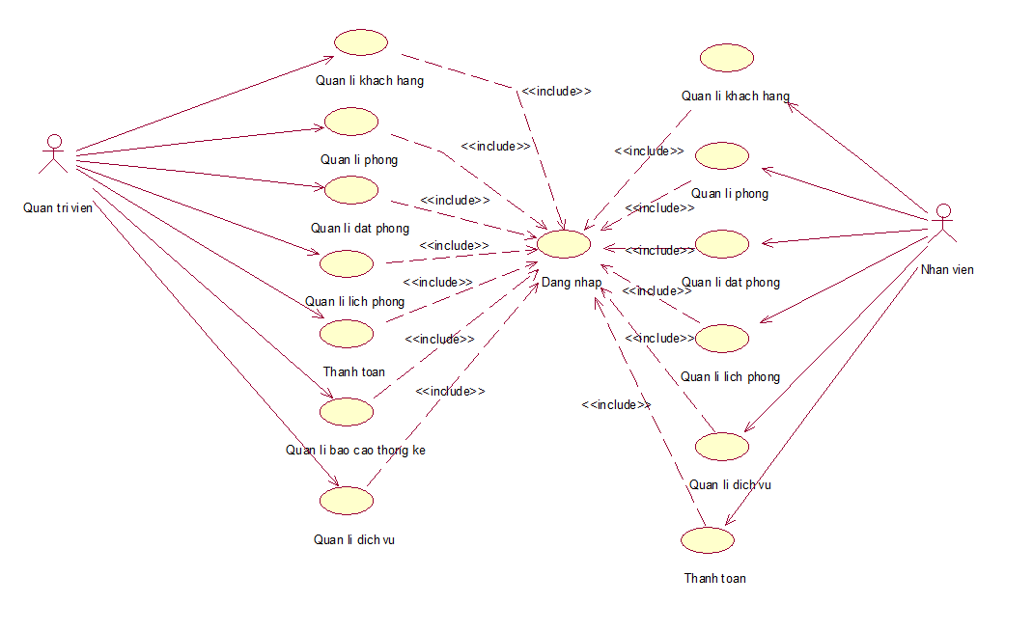

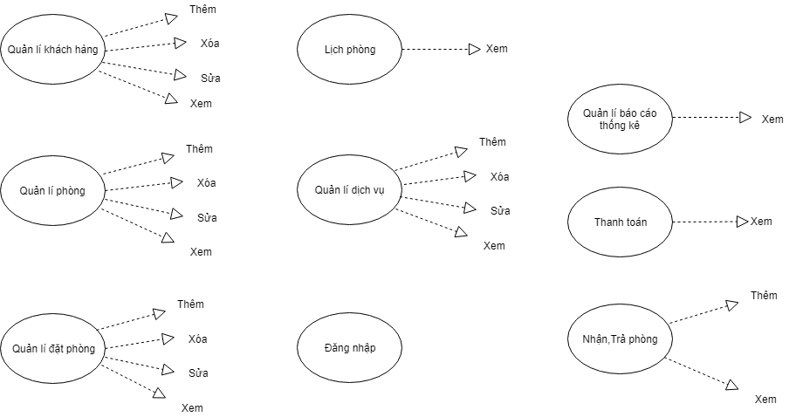

**3.2 Danh sách các tác nhân của hệ thống**

|  |  |  |
| --- | --- | --- |
| **STT** | **Tác nhân của hệ thống** | **Ý nghĩa** |
| **1** | Quản trị viên | Người quản trị hệ thống |
| **2** | Nhân viên | Người dùng hệ thống |

**3.3 Danh sách Usecase**

|  |  |  |
| --- | --- | --- |
| **STT** | **Use case** | **Ý nghĩa** |
| **1** | Quản lí khách hàng | Thêm, xóa, sửa, xem thông tin khách hàng |
| **2** | Nhận,trả phòng | Xem thông tin hợp đồng đặt phòng.Xác nhận nhận phòng đã đặt,trả phòng, |
| **3** | Quản lí đặt phòng | Thêm,sửa,xóa đặt phòng |
| **4** | Quản lí phòng | Thêm,sửa,xem thông tin phòng |
| **5** | Lịch phòng | Xem thông tin lịch phòng quá khứ,hiện tại,tương lai |
| **6** | Quản lí dịch vụ | Thêm,xóa,sửa,xem thông tin dịch vụ |
| **7** | Thanh toán | Thanh toán tổng chi phí ở,sử dụng dịch vụ của khách theo phòng. |
| **8** | Quản lí báo cáo thống kê | Xem thông tin tổng thu,chi theo ngày tuần tháng,năm. Xem thông tin tổng khách đến khác đi. |
| **9** | Đăng nhập | Người dùng đăng nhập vào hệ thống |

**3.4 Đặc tả Usecase và sơ đồ hoạt động (Activity Diagram)**

**3.4.1 Usecase Quản lí khách hàng**

**- Tên usecase: Quản lý khách hàng**

**- Mô tả: Nhân viên thêm, xóa, sửa, xem thông tin khách hàng**

**- Luồng sự kiện:**



**- Tiền điều kiện: Nhân viên đăng nhập thành công vào hệ thống**

**- Hậu điều kiện: Thông tin được cập nhật xuống CSDL**

**- Mối quan hệ: Nhân viên và hệ thống quản lý khách hàng**

**3.4.2 Usecase Quản lí đặt phòng**

**- Tên Usecase: Quản lý đặt phòng**

**- Mô tả: Người dùng thêm, sửa, xóa đặt phòng**

**- Luồng sự kiện:**

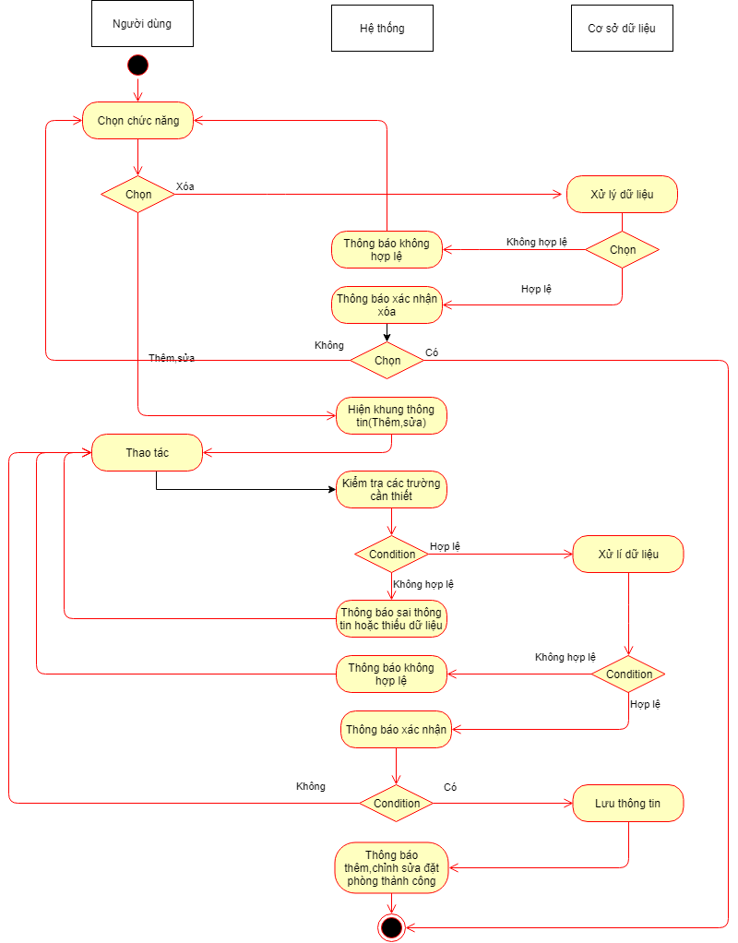

**Tiền điều kiện: Người quản trị đăng nhập thành công vào hệ thống.**

**- Hậu điều kiện: Thông tin được cập nhật xuống CSDL**

**- Mối quan hệ: Người quản trị,nhân viên và hệ thống quản lý khách sạn**

**3.4.3 Usecase Quản lí phòng**

**- Tên Usecase: Quản lý phòng**

**- Mô tả: Người dùng thêm, sửa, xóa phòng**

**- Luồng sự kiện:**

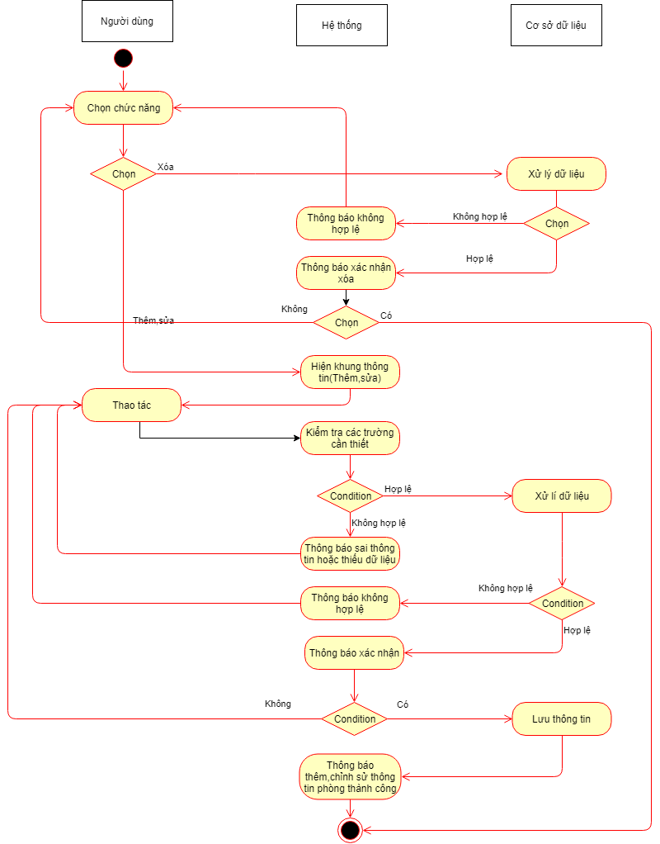

**Tiền điều kiện: Người quản trị đăng nhập thành công vào hệ thống.**

**- Hậu điều kiện: Thông tin được cập nhật xuống CSDL**

**- Mối quan hệ: Người quản trị,nhân viên và hệ thống quản lý khách sạn**

**3.4.4 Usecase Quản lí lịch phòng**

**- Tên Usecase: Quản lý lịch phòng**

**- Mô tả: Người dùng thêm, sửa, xóa lịch phòng**

**- Luồng sự kiện:**

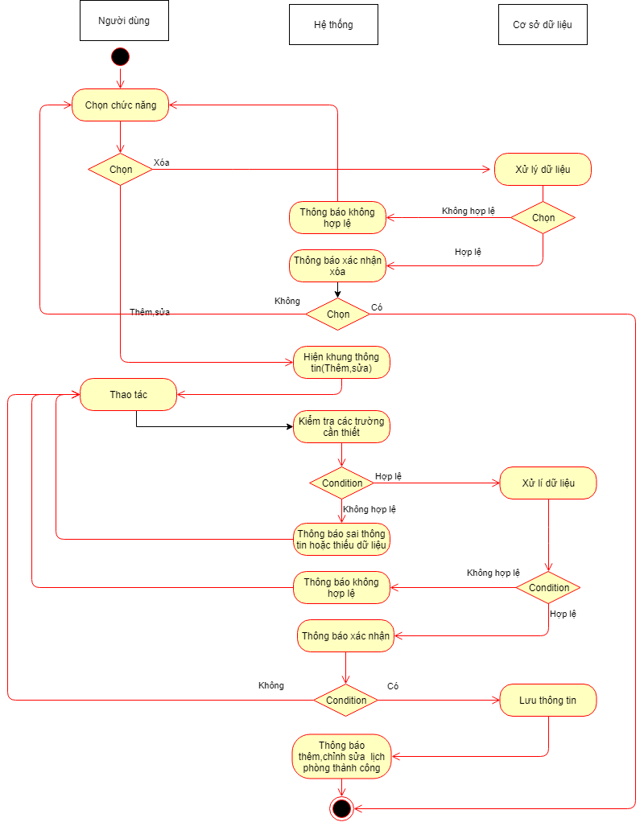

**Tiền điều kiện: Người quản trị đăng nhập thành công vào hệ thống.**

**- Hậu điều kiện: Thông tin được cập nhật xuống CSDL**

**- Mối quan hệ: Người quản trị,nhân viên và hệ thống quản lý khách sạn**

**3.4.5 Usecase Quản lý dịch vụ**

**- Tên usecase: Quản lý dịch vụ**

**- Mô tả: Người dùng thêm, xóa, sửa, xem thông tin dịch vụ**

**- Luồng sự kiện:**

**-Tiền điều kiện: Nhân viên đăng nhập thành công vào hệ thống**

**- Hậu điều kiện: Thông tin được cập nhật xuống CSDL**

**- Mối quan hệ: Nhân viên và hệ thống quản lý dịch vụ**

**3.4.8.Sơ đồ Activity Diagram Đăng nhập:**

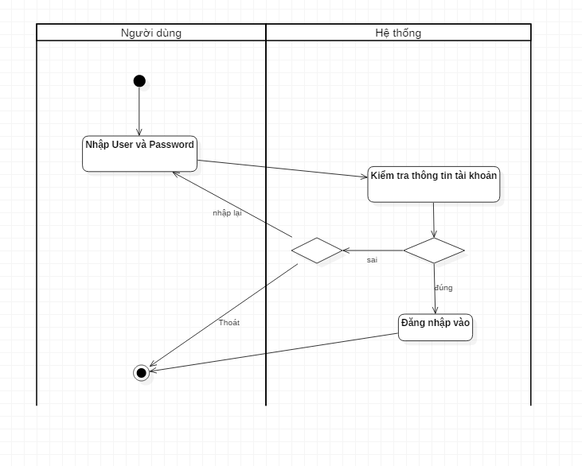

**1.2.Sơ đồ Activity Diagram Lập hóa đơn**

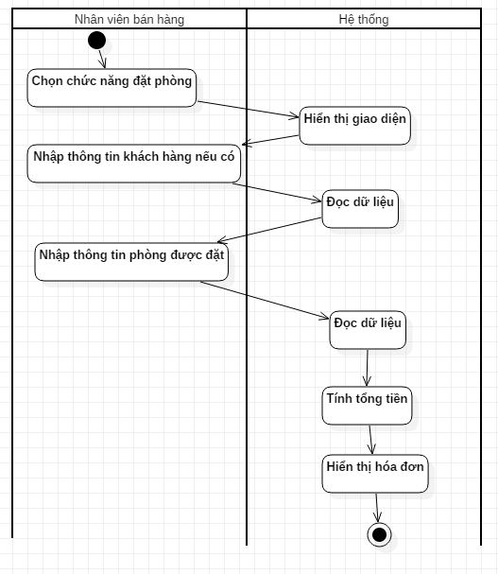

**1.3.Sơ đồ Activity Diagram Thanh toán**

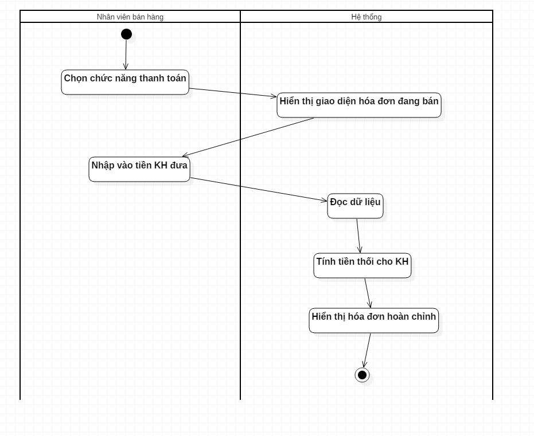

**1.4.Sơ đồ Activity Diagram Thống kê báo cáo**

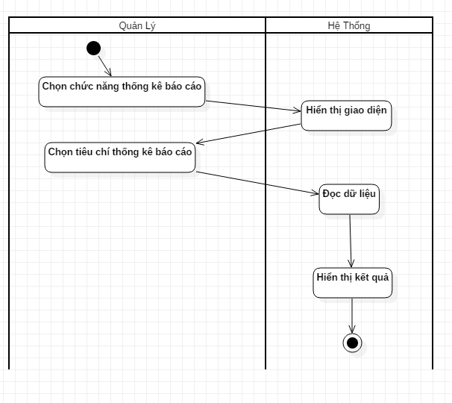

**3.5 Sơ đồ trình tự (Sequence Diagram) và sơ đồ lớp (Class Diagram)**

**3.5.1 Quản lý khách hàng**

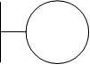

Nhân viên Trang quản lý khách hàng Controller quản lý khách hàng

1. Chọn chức năng thêm, tìm kiếm, xóa (kèm chọn khách hàng), sửa

sửa(kèm chọn phim)

**opt**

5. Chức năng = Tìm kiếm

**opt**

4. Chức năng = Xóa

**opt**

3. Chức năng = Sửa

**opt**

2. Chức năng = Thêm

**ref**

: Sequence tìm kiếm khách hàng

**ref**

: Sequence xóa khách hàng

**ref**

: Sequence sửa thông tin khách hàng

**ref**

: Sequence thêm khách hàng

**- Thêm khách hàng**

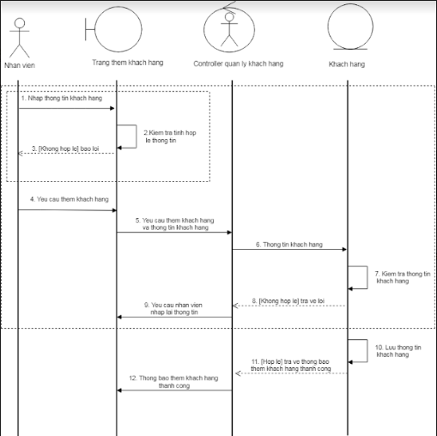

**- Sửa thông tin khách hàng**

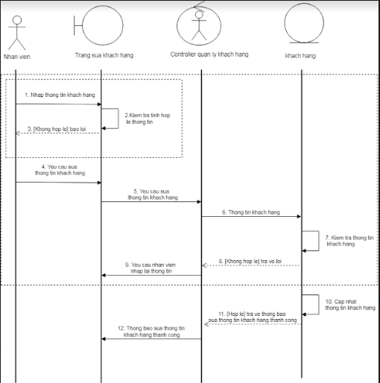

**- Xóa khách hàng**

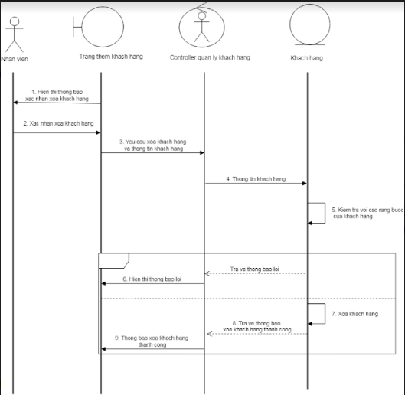

**- Tìm kiếm khách hàng**

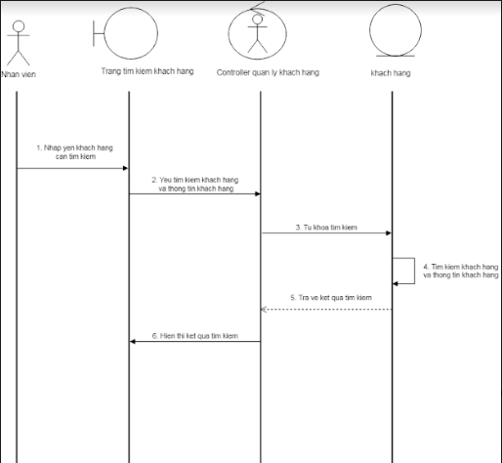

**3.5.5 Quản lý dịch vụ**



Nhân viên Trang quản lý dịch vụ Controller quản lý dịch vụ

1. Chọn chức năng thêm, tìm kiếm, xóa (kèm chọn dịch vụ), sửa

sửa(kèm chọn phim)

**opt**

5. Chức năng = Tìm kiếm

**opt**

4. Chức năng = Xóa

**opt**

3. Chức năng = Sửa

**opt**

2. Chức năng = Thêm

**ref**

: Sequence tìm kiếm dịch vụ

**ref**

: Sequence xóa dịch vụ

**ref**

: Sequence sửa thông tin dịch vụ

**ref**

: Sequence thêm dịch vụ

**- Thêm dịch vụ**

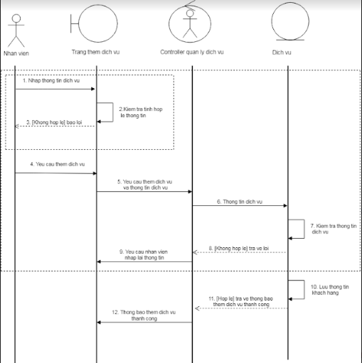

**- Sửa dịch vụ**

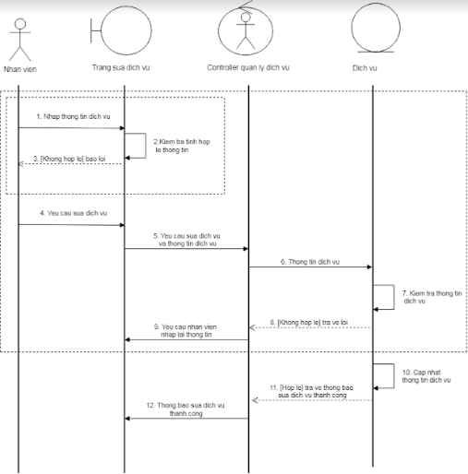

**- Xóa dịch vụ**

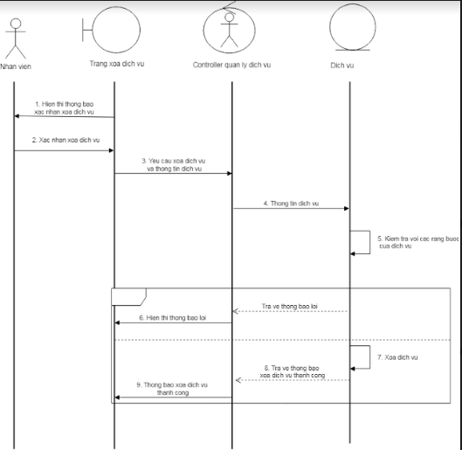

**- Tìm kiếm dịch vụ**

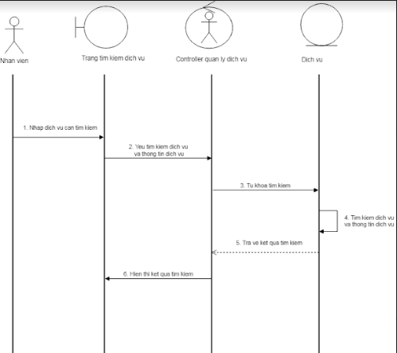

**3.5.2 Quản lí đặt phòng**

**\* Sequence Diagram**



Quản trị viên,Nhân viên Mục quản lí đặt phòng Controller quản lý đặt phòng

1. Chọn chức năng thêm, xóa (kèm chọn đặt phòng), sửa(kèm chọn đặt phòng)

**opt**

5. Chức năng = Tìm kiếm

**opt**

4. Chức năng = Xóa

**opt**

3. Chức năng = Sửa

**opt**

2. Chức năng = Thêm

**ref**

: Sequence tìm kiếm đặt phòng

**ref**

: Sequence xóa đặt phòng

**ref**

: Sequence sửa thông tin đặt phòng

**ref**

: Sequence thêm đặt phòng

**3.5.3 Quản lí phòng**

**\* Sequence Diagram**



Quản trị viên,Nhân viên Mục quản lí phòng Controller quản lý phòng

1. Chọn chức năng thêm, xóa,tìm kiếm (kèm chọn phòng), sửa(kèm chọn phòng)

**opt**

5. Chức năng = Tìm kiếm

**opt**

4. Chức năng = Xóa

**opt**

3. Chức năng = Sửa

**opt**

2. Chức năng = Thêm

**ref**

: Sequence tìm kiếm phòng

**ref**

: Sequence xóa phòng

**ref**

: Sequence sửa thông tin phòng

**ref**

: Sequence thêm phòng

**- Thêm phòng**

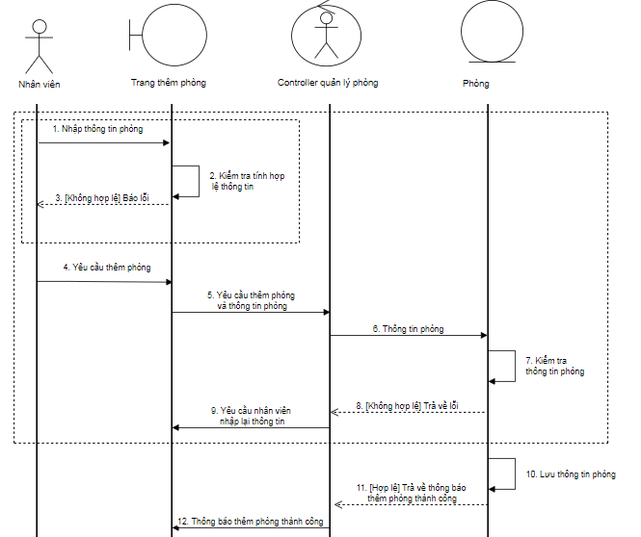

**- Sửa phòng**

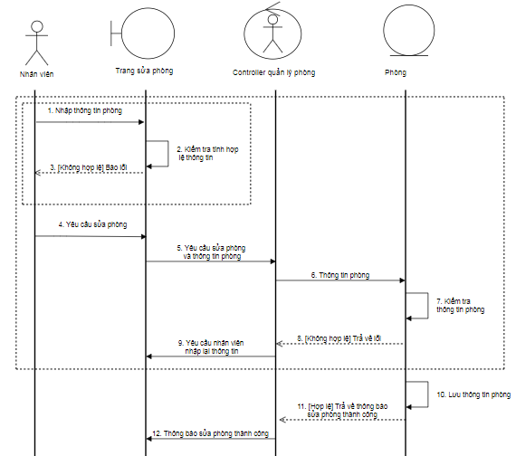

**3.5.3 Quản lí lịch phòng**

**\* Sequence Diagram**



Quản trị viên,Nhân viên Mục quản lí lịch phòng Controller quản lí lịch phòng

1. Chọn chức năng thêm, xóa, (kèm chọn phòng), sửa(kèm chọn phòng)

**opt**

4. Chức năng = Xóa

**opt**

3. Chức năng = Sửa

**opt**

2. Chức năng = Thêm

**ref**

: Sequence xóa lịch phòng

**ref**

: Sequence sửa thông tin lịch phòng

**ref**

: Sequence thêm lịch phòng